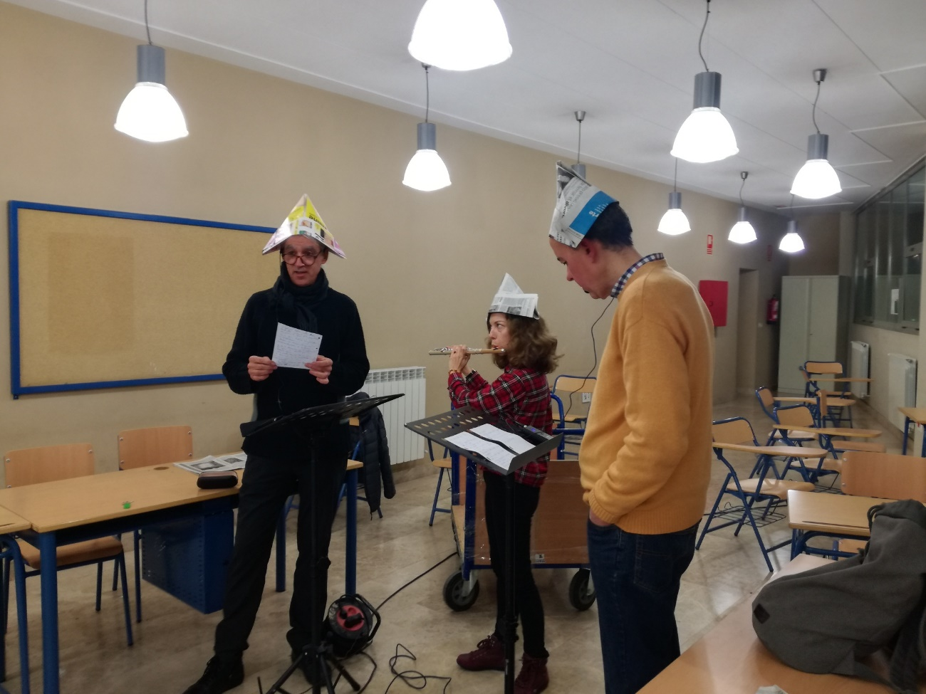

CELEBRACIÓN DEL DÍA DEL ARTE EN EL CPM “MÚSICO ZIRYAB” DE CÓRDOBA
Ana Mª Gutiérrez 22/01/2019

El pasado jueves día 17 de enero de 2019 se celebró el Día del Arte, con una amplia propuesta de actividades de carácter interdisciplinar a cargo del Grupo de Trabajo “La interdisciplinariedad en las Enseñanzas Artísticas: herramientas para su desarrollo”. Si bien el conjunto de las mismas se desarrolló en diversos centros de enseñanza artística de Córdoba (Conservatorio Superior de Música “Rafael Orozco”, Escuela de Arte Dramático “Mateo Inurria”, Conservatorio de Danza “Luis del Río” y Conservatorio Profesional de Música “Músico Ziryab”), nos centraremos en este caso en lo acaecido en el último de los centros mencionados.
Aquí, se realizó un pequeño acto previsto en un primer momento en el patio principal del conservatorio, pero trasladado finalmente a la biblioteca del centro, dada la previsión meteorológica, con posibilidades de lluvia. Así, a las 20:00 los docentes Antonio Gil, de la especialidad de contrabajo, y José Miguel Martínez, de la especialidad de guitarra, leyeron dos micro-relatos extraídos de Historia susurrada del arte, de Robert Filliou. A la lectura, se sumó el acompañamiento a la flauta travesera de la profesora Ana María Gutiérrez, que musicalizó los textos con efectos sonoros de estética contemporánea a través de su instrumento.
El público, formado por el profesorado, el alumnado y las familias de este, acogió con respeto e interés una iniciativa innovadora y original que espera mantenerse de manera anual. Sin duda, una forma de celebrar el cumpleaños del arte sin precedentes y con un nivel de éxito rotundo, dado que se consiguió trabajar de forma conjunta entre los diferentes centros de enseñanzas artísticas de Córdoba.

